 | 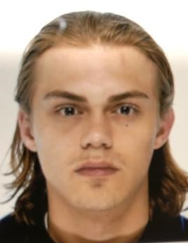
  Louis Godin 23 ans
  Rue de frameries, 230, 7033
  louisgodin646@gmail.com
  0490/22/79/24

CANDIDATURE – JOB

Synthèse professionnelle
Je suis motivé par la qualité du travail et toujours prêt à apprendre de nouvelles compétences. Mon objectif est de progresser et d’acquérir de l’expertise pour l’avenir. J’ai un bon esprit d’équipe, je suis attentif aux détails et je n’apprécie pas le travail bâclé. Je suis courageux, disponible et impliqué dans mes missions.

Compétences
- Liaison d’équipe
- Grande motivation
- Bonne connaissance de l’anglais
- Autonome
- Sociable
- Attitude positive
- Sens de l’écoute

Formation
Etudes secondaires en techniques sociales et animation à Notre Dame Philippeville
Études audio visuel à l’IFAPME de Limal (en cours)

Expérience professionnelle
Travail manuel – terrassement (2020-2022)
Fast Food – central frite (2022-2023)
Parc et jardin (2023-2024)
Disponible tous les jours sauf le mardi à partir de la rentrée

